Міністерство освіти і науки України
ДПТНЗ «Рівненський центр ПТО сервісу та дизайну»

Розробка уроку
української мови
на тему:
«Комунікація в професійній сфері.
Особистість і комунікативна діяльність.
Етика професійного спілкування»

Підготувала
методист Безушко Ірина Володимирівна

Рівне 2015

ПЛАН-КОНСПЕКТ
відкритого уроку з предмета
«українська мова»
Професія: „перукар (перукар-модельєр)”, ІІ курс
Тема уроку: РЗМ. Комунікація в професійній сфері. Особистість і комунікативна діяльність. Етика професійного спілкування.
Мета уроку:
навчальна мета: пояснити роль комунікації в професійній сфері, формувати в учнів уміння дотримуватися вимог культури мовлення з метою ефективної комунікації;
розвиваюча мета: розвивати комунікативно-мовленнєві вміння, комунікабельність, культуру усного спілкування;
виховна мета: виховувати свідомого мовця як у повсякденному житті, так і в майбутній професійній діяльності, потребу підвищувати культуру мовлення.
Тип уроку: урок засвоєння нових знань.
Вид уроку: розвиток зв’язного мовлення.
Обладнання: картки-завдання, презентація, проектор.
Методична мета: професійна спрямованість уроків української мови.
Міжпредметні зв’язки: психологія, етика, спецпредмети.

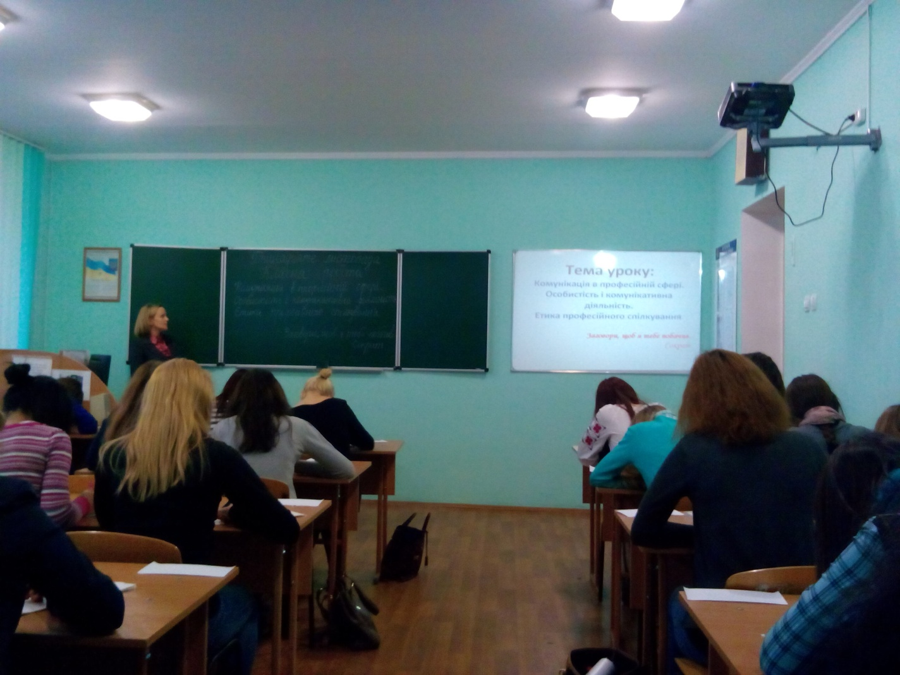

ХІД УРОКУ
Заговори, щоб я тебе побачив.
Сократ.
- «Привітання» викладача.
Хай, піпли! Приземляйтесь. Припиніть базар, урок почався. Зараз перевіримо, як ви в темі шарите, що на хаузі робили. Мені ващє фіалєтово, шо ви не пахали вдома. На шару нікому оцінку не поставлю… (пауза)
- Вступне слово викладача. Перевірка домашнього завдання.
На все впливає мови чистота:
Зір глибшає і кращають уста;
Стає точнішим слух, а думка гнеться,
Як вітром розколихані жита.
Вдумайтесь в ці слова. Від того, як ви володієте мовою, залежить ваше духовне багатство. Кожна людина повинна прагнути оволодіти скарбами рідної мови, її літературними нормами, щоб власне мовлення стало досконалим, логічним, виразним
► Прочитайте вислови. Як ви їх розумієте?
1. Уміння вести розмову - це талант (Стендаль).
2. Мистецтво слухати майже рівнозначне мистецтву говорити (П. Буаст).
4. Кожна людипа мусить писати так само добре, як і говорити (Д. Лихачов).
Вашим домашнім завданням було підібрати тези, цитати про культуру мовлення, культуру спілкування.Перевіримо, як ви виконали домашнє завдання. Оберіть з виписаних вами висловів один найбільш влучний і прокоментуйте його.
(учні зачитують та коментують цитати)
3. Актуалізація опорних знань.
- Давайте пригадаємо з попередніх уроків, що ж таке мовлення?
- Що для вас означає «культура мовлення»?
- Що таке спілкування?
- Назвіть види спілкування.
- Яке спілкування називається вербальним?
- Яке спілкування називається невербальним?
- З якою метою в мовленні використовуються міміка й жести?
- Яке спілкування ми називаємо професійним?
- Чи потрібно знати мову професії? Що це означає?
- Яку людину можна вважати комунікабельною?
- Що ж таке комунікація?
- А тепер спробуйте самі сформулювати тему уроку (учні формулюють тему).
4. Повідомлення теми та мети уроку. Засвоєння нових знань
Отже, сьогодні урок розвитку зв’язного мовлення, і ми з вами будемо говорити про роль комунікації в професійній сфері, з`ясуємо, яке значення має комунікабельність для успішності людини і чи потрібно знати етику професійного спілкування.
(Учні записують дату та тему уроку).
Епіграфом нашого уроку я взяла слова Сократа: « Заговори, щоб я тебе побачив».
- Як ви розумієте це висловлювання?
Цей вислів віками не втрачає своєї актуальності. Адже від того, якими лексичними засобами володіє мовець, яку має інтонацію, вимову, як послуговується жестами, емоціями, залежить рівень його освіченості й культури.
Половину шляху до опанування своєї професії ви вже пройшли і, певно, вже задумуєтесь над тим, як зробити своє життя гідним та забезпеченим.
З цього приводу сучасний американський психолог Дейл Карнегі, який досліджує шляхи сходження людей до успіху, писав, що про людину судять з 4 речей:
- який вона має вигляд;
- що вона робить;
- як вона говорить;
- що вона говорить.
Отже, на 50% ставлення до людини у світі залежить від її мовлення.
Скільки людина живе — стільки спілкується, і цей процес спілкування (усі його види) називають комунікацією. Комунікація — це спілкування друзів, комунікація — це навчання, комунікація — це виступ адвоката на суді, комунікація — це привітання із днем народження, комунікація — це розмови з подругою по телефону. А тепер продовжіть ви… (по черзі учні називають приклади комунікації)
Відомий український педагог В.Сухомлинський писав: “Мова – це віконця, через які людина бачить світ”. Видатний учитель вважав, що мова є складовою духовної культури дитини і її культури мови зокрема. “Багата мова – багатий духовний світ, розвинуте почуття краси слова – висока моральна культура. Убогість слова – це убогість думки, а убогість думки веде до моральної, інтелектуальної, емоційної, естетичної товстошкірості”.
Кожен мовець повинен прагнути до того, аби його мова стала досконалою, зрозумілою всім. Тобто він має оволодіти культурою мови. А це завдання можна реалізувати лише тоді, коли засвоїш основи мовної нормативності, навчитися користуватися багатством лексичних та стилістичних засобів, мови, зможеш висловлювати думку логічно, ясно, доречно, доступно, виразно, багато, різноманітно, естетично. Як свідчать наші спостереження, це завдання посильне не кожному.
Ми дійшли висновку, що комунікативна функція мови є найважливішою. На питання «Чи потрібно знати мову своєї професії?» ви дали стверджувальну відповідь. Але не тільки треба знати, а й володіти нею, застосовувати у своїй професійній діяльності.
Отже, ми звертаємося до теми нашого уроку і запишемо визначення.
( Визначення учні записують в зошити)
Комунікація в професійній сфері – це таке спілкування, що відбувається в межах взаємодії його учасників і має на меті передати відповідні знання з фаху та професійний досвід.
Комунікабельність - здатність до спілкування; невід`ємна складова успішності людини в сучасному світі.
А тепер пригадаємо види ділового спілкування за допомогою вправи.
Вправа.
► 3 поданого переліку слів виберіть види відповідної форми комунікації:
1) усного ділового спілкування; 2) писемного ділового спілкування.
Нарада, електронне повідомлення, вебінар, CMC-повідомлення, скарга, рецензія, службова записка, телефонограма, вказівка, розпорядження, візитна картка, повідомлення, телеконференція, протокол.
( учні усно виконують вправу, яка відображена на слайді)
- А тепер за допомогою вправи «Мікрофон» дайте відповідь на запитання: «Що я знаю про культуру професійного спілкування?»
(учні по черзі відповідають)
- Послухаймо повідомлення, яке підготувала нам …
(Учнівське повідомлення на тему: «Етика професійного спілкування перукаря»).
V. Закріплення знань.
1. Гра «Коректор».
► Виправте помилки в рекламі, яку ви бачите на екрані.

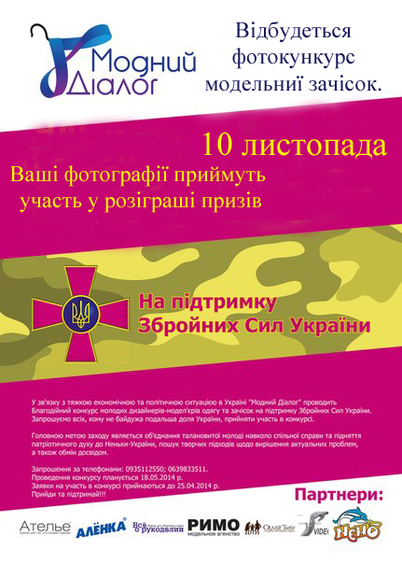
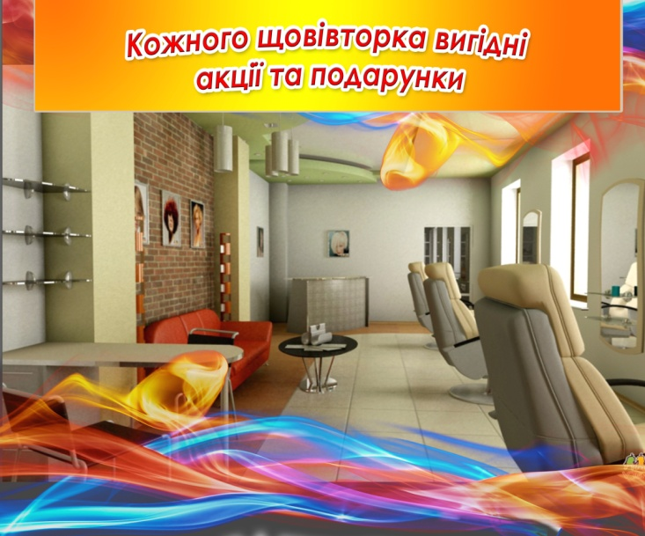
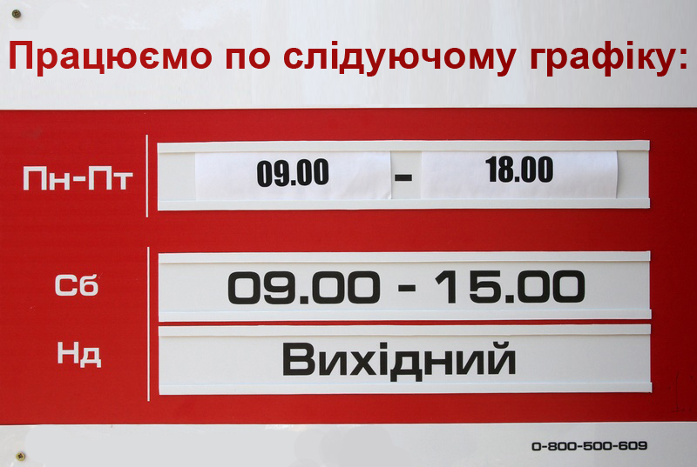

- Робота учнів з картками.
Продовжіть речення, користуючись знаннями зі спецпредметів перукарської справи.
(Учні працюють з картками. )
- Кожен клієнт повинен відчути, що…
- Будьте …. , …, але ввічливість не повинна переходити в улесливість.
- Найнадійніший засіб у спілкуванні між людьми різного віку, характеру і темпераменту ….
- Завжди звертайтесь до відвідувачів тільки на ….
- Неухильно дотримуйтесь …. , не порушуйте дистанцію у стосунках з клієнтом.
- Культура обслуговування визначається … .
- При спілкуванні з клієнтом слід уникати … , більше слухати.
- Ніколи не починайте мити голову клієнту раніше, аніж ви …. .
- Ніколи не сперечайтесь з людиною, якщо відчуваєте, що …. .
- Не критикуйте роботу майстра, який …. .
- Не слід бути настирливим, надокучливим: при спілкуванні необхідно … .
- Під час обслуговування відвідувача не відволікайтесь на розмови … .
- Не втручайтесь у розмову між … .
- Намагайтеся не говорити по телефону; у разі необхідності …. .
- Співробітники не повинні …. у робочому залі, не слід обговорювати будь-які внутрішні конфлікти в присутності …. .
- Намагайтесь володіти собою, виявляти витримку і терпіння; відповідайте на грубість … .
- Щире вибачення, гідне визнання помилки є ознакою …. .
- Умінням спілкуватися визначається і культура …
- Співробітникам не слід обговорювати будь-які внутрішні конфлікти в присутності …. .
- З клієнтом необхідно говорити …. .
- При спілкуванні з клієнтом уникайте розмов про … , … .
- Відмова клієнта від послуги може залежати від … .
- Для перукаря обов'язковими є … .
- Етика й етикет у перукарській справі зобов'язують працівників … .
- Перш ніж виконувати перукарську послугу, необхідно …. .
- Виконуючи послугу, слід … свої дії.
- Після процесу обслуговування, прощаючись з відвідувачами, важливо …
- Комунікативна діяльність майстра-перукаря полягає в … .
- Ділова гра« У перукарні».
- Уявіть, що я – ваш КАПРИЗНИЙ клієнт. Ви – перукарі. Дайте мені правильну відповідь на мої запитання з точки зору етики. Перш ніж відповісти, кілька секунд можете подумати. А всі інші будуть коментувати, чи правильно дана відповідь на запитання.
— Скажіть, а Ви вмієте виконувати стрижку під назвою «Дебют»?
— А Ви не зіпсуєте мій зовнішній вигляд?
— Ви вмієте стригти машинкою з насадкою? Підстрижіть мене так.
— Ви мені волосся фарбою не спалите?
— В сусідній перукарні сказали, що в мене дуже рідке волосся. А ви як вважаєте?
—— Я не хочу мити голову перед зачіскою. Вранці я її мила. Чому я повинна мити її знову, можливо, ваш шампунь мені не підходить?
— Те, як Ви мене підстригли , просто жахливо. Що мені тепер з цим робити?
— Не вмовляйте мене, цей колір мені не личить. Я хочу все переробити і просто зараз.
— У вас є комп’ютерне моделювання зачіски? Я чула, так найкраще можна підібрати імідж.
— Ви така молода. мабуть, Ви мені нічого не зможете зробити.
(Учні аналізують представлені виробничі ситуації з погляду професійного спілкування).
VІ. Підведення підсумків.
Підсумуємо інформацію, отриману на уроці, за допомогою складання «СЕНКАНУ» на тему «Спілкування» або «Комунікація»(учні складають сенкан та зачитують його).
Викладач. Правильному професійному спілкуванню людина вчиться все своє життя. Нехай уміння спілкуватись допоможуть вам розкритись, утвердитись в житті , досягти вашої найзаповітнішої мрії. Вміло користуймося цим Божим даром – мовою.
VІІ. Оголошення оцінок. Домашнє завдання:
- Знати теоретичні відомості з вивченої на уроці теми.
- Записати в зошити план та підготувати за ним усний твір на тему: «Культура ділового спілкування».

